דוח פרויקט בבסיסי נתונים

ניהול ישיבה

אברהם זיידנפלד 204905244
יצחק גולדשטיין 312345366

שלב 1
תיאור הארגון
הישיבה:
הישיבה מתנהלת במספר מתחמים ובכל מתחם יש בית מדרש.
בבסיס הנתונים כתוב עם מי לומד כל תלמיד, באיזה בית מדרש הוא לומד, הוא מקשר בין התלמידים להתנדבויות, בין הרבנים לספרים שהם מלמדים ובין בית המדרש והספרים שנמצאים בו. כל זאת תוך שמירה על מאפייני הישויות הנ"ל ואפשור הבנה קלה של הקשרים ביניהם.

הישויות בארגון:
בית המדרש מתאפיין במספר מזהה, כתובת, שם, קיבולת, האם יש עזרת נשים ומספר ספרי התורה
תלמיד מתאפיין בתעודת זהות, שם, כתובת מספר טלפון, שיעור ותאריך לידה
רב מתאפיין בתעודת זהות, שם, כתובת, מספר טלפון, תאריך לידה ומספר חשבון בנק
התנדבות מתאפיינת במספר מזהה, כתובת, יום (ראשון עד שישי), שעה, ארגון, מספר טלפון ועוד פרטים
ספר קודש מתאפיין במספר מזהה, כותרת, מחבר, נושא, תקציר, מוציא לאור, מספר מדף ושנת הוצאה

מתקיים:
כל תלמיד לומד בשיעור של רב אחד. לרב יכולים להיות כמה תלמידים.
כל תלמיד לומד בבית מדרש אחד, ובכל בית מדרש יכולים להיות כמה תלמידים.
כל רב יכול ללמד כמה ספרי קודש, וכל ספר יכול להילמד על ידי כמה רבנים.
בכל בית מדרש יכולים להיות כמה ספרים, וספר יכול להיות בכמה בתי מדרש.
כל תלמיד מתנדב בהתנדבות אחת, ובכל התנדבות יכולים להתנדב כמה תלמידים.

ERD
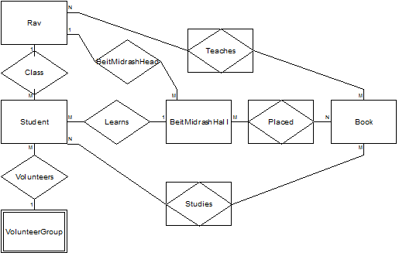

המרת תרשים הER לסכמה לוגית
RAV(RAVID, RavName, Address, Phone, DateOfBirth, BankAccountNum)
Book(BOOKID, Name, Author, Category, Abstract, Publisher, ShelfNum, PubYear)
VolunteerGroup(VGID, Address, DayOfWeek, TimeOfDay, Organization, Details, Phone)
BeitMidrashHall(BMHID, Address, Name, Capacity, WomenSection, TorahBooksNum, RAVID)
Placed(BMHID, BOOKID)
Teaches(BOOKID,RAVID)
Student(STDID, Name, Address, Phone, Class, DateOfBirth, RAVID, BMHID, VGID)
Studies(BOOKID, STDID)

הערות:
- השדות בצבע תכלת מסמלות מפתח זר
- מימוש הירושה הוא על פי סעיף א
- הוא מקיים 3-CNF

הגדרת הסכמה ב-ORACLE ותיאור הטבלאות
RAV
-- Create Table : 'Rav'
-- RAVID : ID of Rav
-- Name : Name of Rav
-- Address : Address where Rav lives
-- Phone : Rav's phone number
-- DateOfBirth : Rav's date of birth
-- BankAccountNum : Rav's back account for payments
--
CREATE TABLE Rav (
RAVID NUMBER(38) NOT NULL,
RavName VARCHAR2(38) NOT NULL,
Address VARCHAR2(38) NOT NULL,
Phone VARCHAR2(38),
DateOfBirth DATE NOT NULL,
BankAccountNum NUMBER(38) NOT NULL,
CONSTRAINT pk_Rav PRIMARY KEY (RAVID));

Book
-- Create Table : 'Book'
-- BOOKID : ID of book
-- Name : book's title
-- Author : book's author
-- Category : book's category
-- Abstract : book's abstract
-- Publisher : book's publisher
-- ShelfNum : book's shelf number
-- PubYear : book's publishing year
--
CREATE TABLE Book (
BOOKID NUMBER(38) NOT NULL,
Name VARCHAR2(38) NOT NULL,
Author VARCHAR2(38),
Category VARCHAR2(38),
Abstract VARCHAR2(256),
Publisher VARCHAR2(38),
ShelfNum NUMBER(38) NOT NULL,
PubYear NUMBER(4),
CONSTRAINT pk_Book PRIMARY KEY (BOOKID))
;

Volunteer Group
-- Create Table : 'VolunteerGroup'
-- VGID : Volunteer group ID
-- Address : where voluteer happens
-- DayOfWeek : day of volunteer activity
-- TimeOfDay : time of volunteer activity
-- Organization : organization providing activity
-- Details : details of activity
-- Phone : phone number of activity mananger
--
CREATE TABLE VolunteerGroup (
VGID NUMBER(38) NOT NULL,
Address VARCHAR2(38),
DayOfWeek NUMBER(38) NOT NULL,
TimeOfDay TIMESTAMP NOT NULL,
Organization VARCHAR2(38),
Details VARCHAR2(256),
Phone VARCHAR2(12),
CONSTRAINT pk_VolunteerGroup PRIMARY KEY (VGID))
;

Beit Midrash Hall
-- Create Table : 'BeitMidrashHall'
-- BMHID : beit midrash ID
-- Address : address of beit midrash
-- Name : name of beit midrash
-- Capacity : max number of students in hall
-- WomenSection : is there a women section for prayers
-- TorahBooksNum : number of torah books in beit midrash
-- RAVID : (references Rav.RAVID) head of beit midrash
--
CREATE TABLE BeitMidrashHall (
BMHID NUMBER(38) NOT NULL,
Address VARCHAR2(38) NOT NULL,
Name VARCHAR2(38) NOT NULL,
Capacity NUMBER(38) NOT NULL,
WomenSection CHAR(1) NOT NULL,
TorahBooksNum NUMBER(38) NOT NULL,
RAVID NUMBER(38) NOT NULL,
CONSTRAINT pk_BeitMidrashHall PRIMARY KEY (BMHID),
CONSTRAINT fk_BeitMidrashHall FOREIGN KEY (RAVID)
REFERENCES Rav (RAVID)
ON DELETE CASCADE)
;

Placed
-- Create Table : 'Placed'
-- BMHID : (references BeitMidrashHall.BMHID)
-- BOOKID : (references Book.BOOKID)
--
CREATE TABLE Placed (
BMHID NUMBER(38) NOT NULL,
BOOKID NUMBER(38) NOT NULL,
CONSTRAINT pk_Placed PRIMARY KEY (BMHID,BOOKID),
CONSTRAINT fk_Placed FOREIGN KEY (BMHID)
REFERENCES BeitMidrashHall (BMHID)
ON DELETE CASCADE,
CONSTRAINT fk_Placed2 FOREIGN KEY (BOOKID)
REFERENCES Book (BOOKID))
;

Teaches
-- Create Table : 'Teaches'
-- BOOKID : (references Book.BOOKID)
-- RAVID : (references Rav.RAVID)
--
CREATE TABLE Teaches (
BOOKID NUMBER(38) NOT NULL,
RAVID NUMBER(38) NOT NULL,
CONSTRAINT pk_Teaches PRIMARY KEY (BOOKID,RAVID),
CONSTRAINT fk_Teaches FOREIGN KEY (BOOKID)
REFERENCES Book (BOOKID)
ON DELETE CASCADE,
CONSTRAINT fk_Teaches2 FOREIGN KEY (RAVID)
REFERENCES Rav (RAVID))
;

Student
-- Create Table : 'Student'
-- STDID : ID of student
-- Name : student's name
-- Address : address where student lives
-- Phone : student's phone number
-- Class : Class where student gets leasons from his Rav
-- DateOfBirth : student's date of birth
-- RAVID : (references Rav.RAVID)
-- BMHID : (references BeitMidrashHall.BMHID)
-- VGID : (references VolunteerGroup.VGID)
--
CREATE TABLE Student (
STDID NUMBER(38) NOT NULL,
Name VARCHAR2(38) NOT NULL,
Address VARCHAR2(38) NOT NULL,
Phone VARCHAR2(12),
Class VARCHAR2(38),
DateOfBirth DATE NOT NULL,
RAVID NUMBER(38) NOT NULL,
BMHID NUMBER(38) NOT NULL,
VGID NUMBER(38) NOT NULL,
CONSTRAINT pk_Student PRIMARY KEY (STDID),
CONSTRAINT fk_Student FOREIGN KEY (RAVID)
REFERENCES Rav (RAVID)
ON DELETE CASCADE,
CONSTRAINT fk_Student2 FOREIGN KEY (BMHID)
REFERENCES BeitMidrashHall (BMHID)
ON DELETE CASCADE,
CONSTRAINT fk_Student3 FOREIGN KEY (VGID)
REFERENCES VolunteerGroup (VGID)
ON DELETE CASCADE)
;

Studies
-- Create Table : 'Studies'
-- BOOKID : (references Book.BOOKID)
-- STDID : (references Student.STDID)
--
CREATE TABLE Studies (
BOOKID NUMBER(38) NOT NULL,
STDID NUMBER(38) NOT NULL,
CONSTRAINT pk_Studies PRIMARY KEY (BOOKID,STDID),
CONSTRAINT fk_Studies FOREIGN KEY (BOOKID)
REFERENCES Book (BOOKID)
ON DELETE CASCADE,
CONSTRAINT fk_Studies2 FOREIGN KEY (STDID)
REFERENCES Student (STDID))
;

איוש בסיס הנתונים על ידי INSERT, קבצי CSV וGENERATOR DATA
Book:
על ידי DATA GENERATOR:
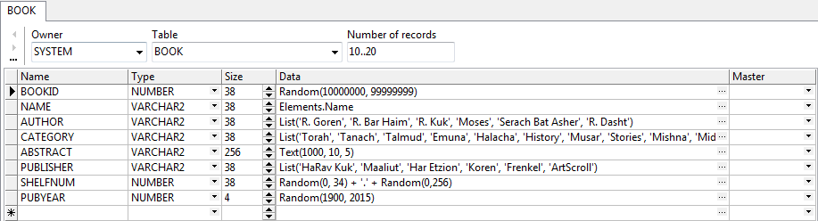
Volunteer Group:
על ידי DATA GENERATOR:
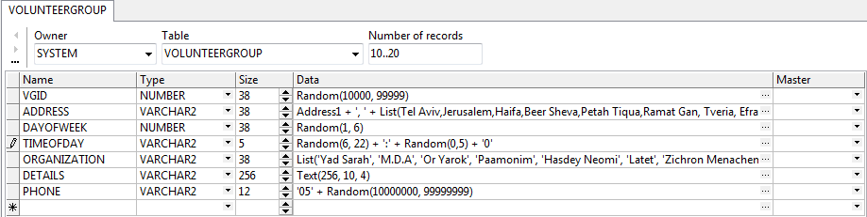
Rav:
על ידי CSV:
הקובץ: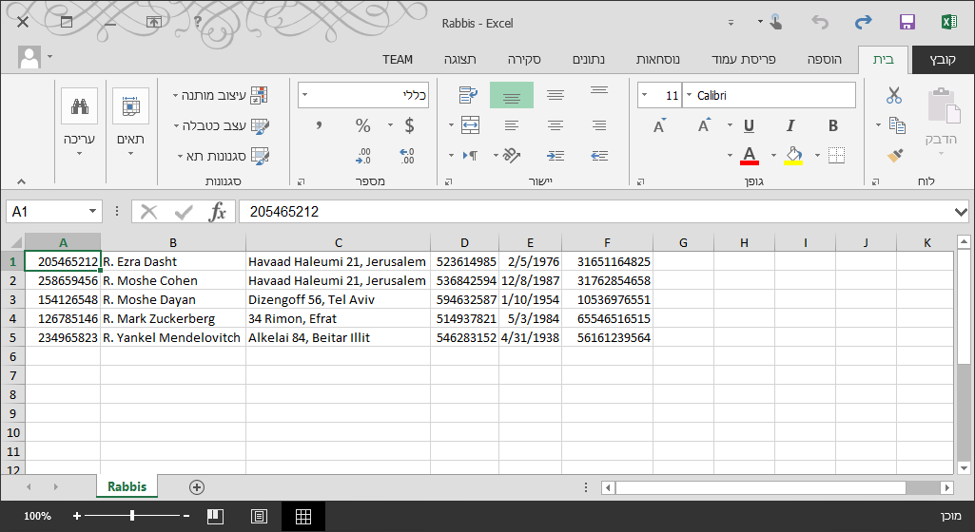

טעינת נתונים:
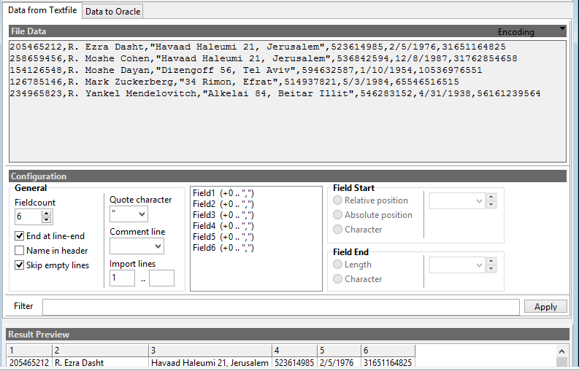
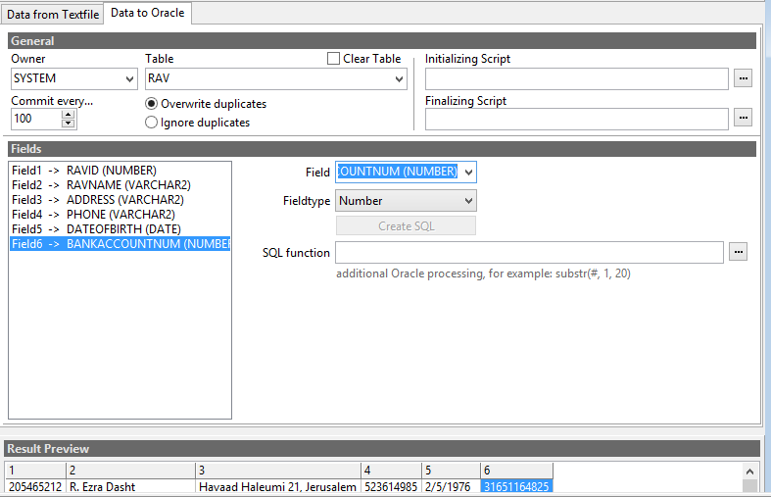
בדיקה:
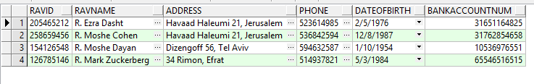

Student:
על ידי CSV:
הקובץ:
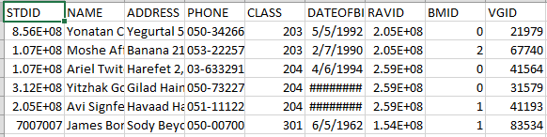
טעינת נתונים:
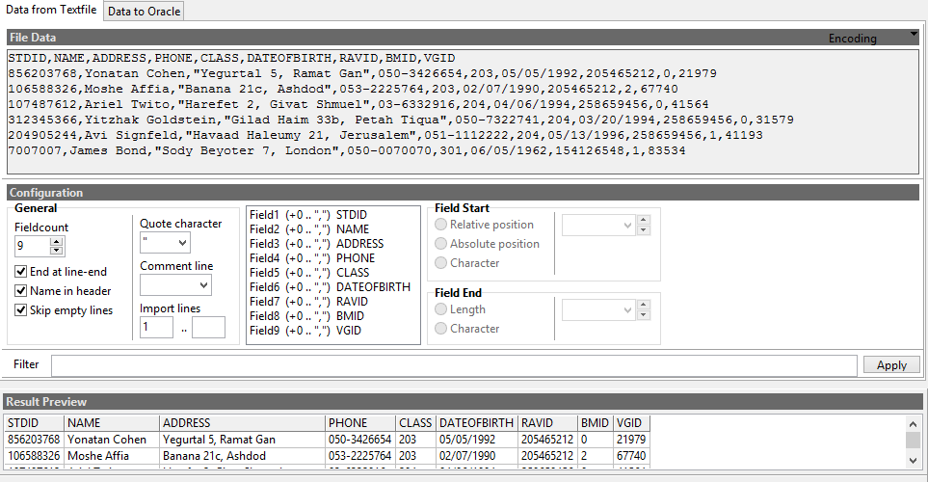
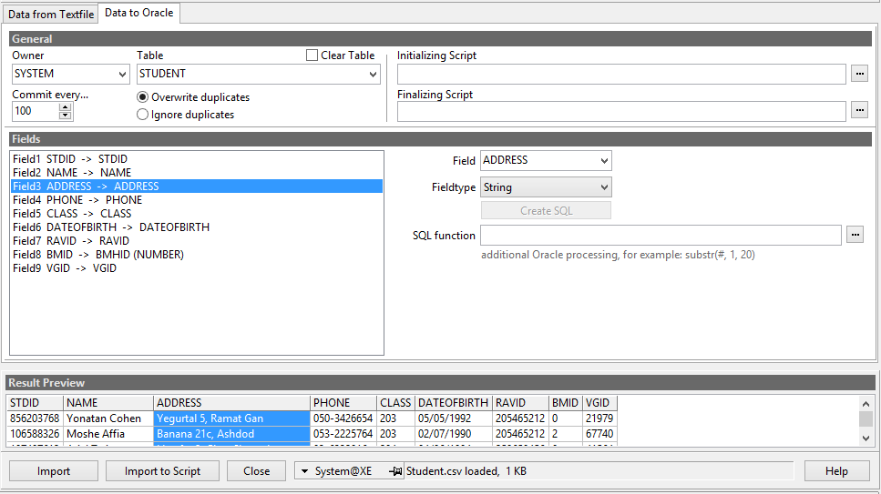
בדיקה:
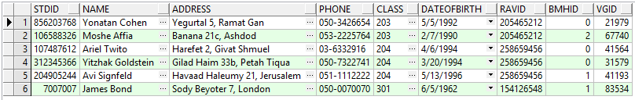
Beit Midrash Hall:
על ידי INSERT:
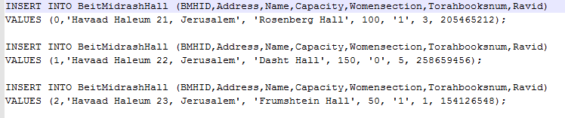
Teaches:
על ידי CSV:
הקובץ:
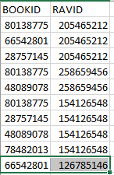
טעינת נתונים: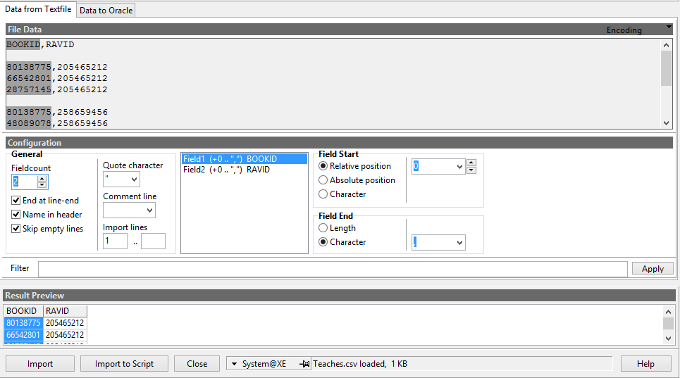
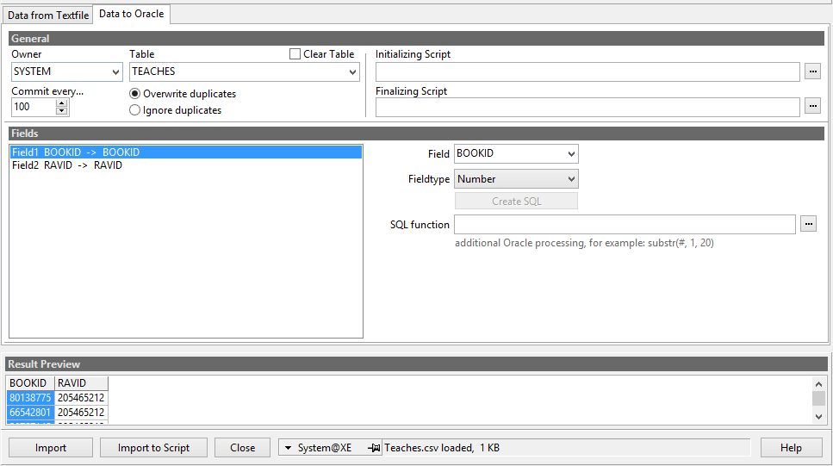
בדיקה:
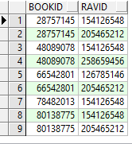
Placed:
על ידי CSV:
הקובץ:
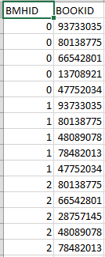
טעינת נתונים:
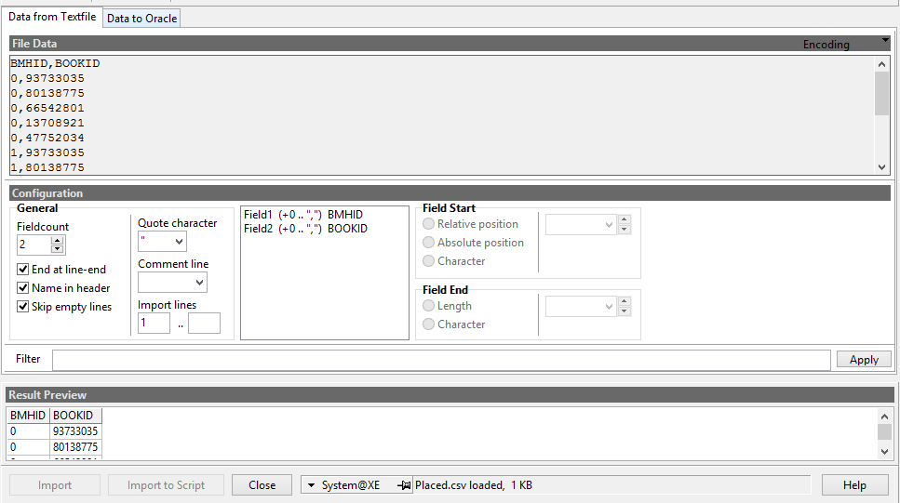
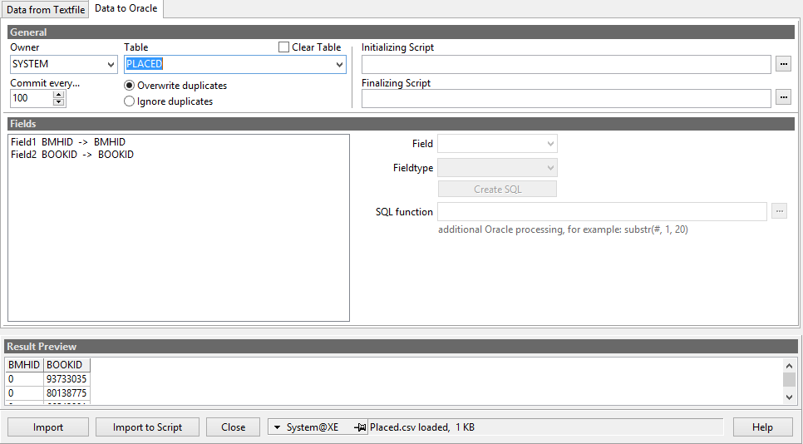
בדיקה:
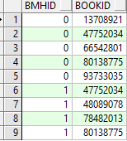

Studies:
על ידי CSV:
הקובץ:
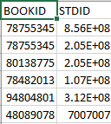
טעינת נתונים:
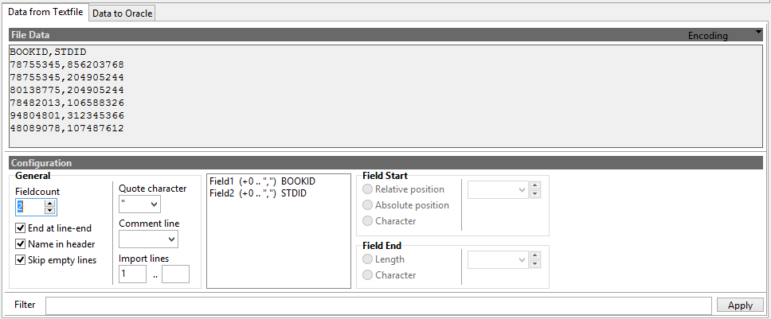
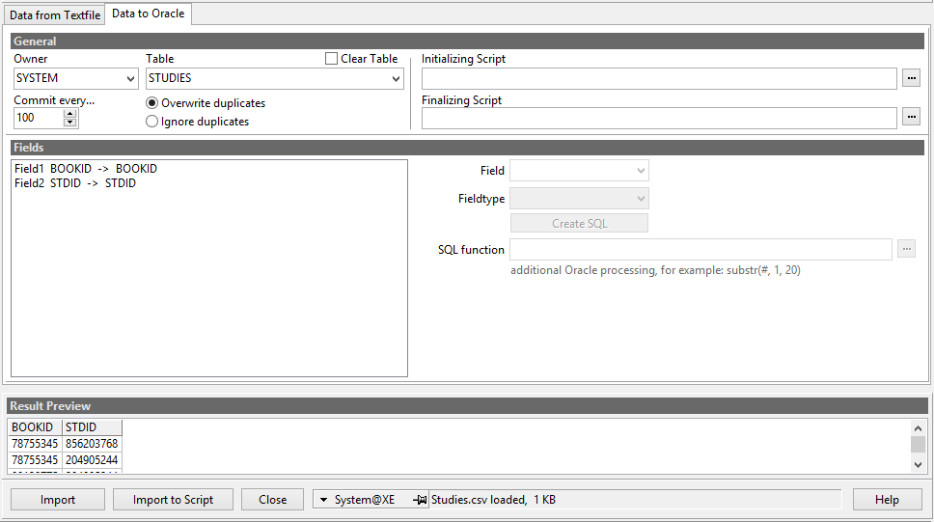
בדיקה:
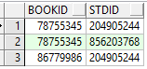

ייבוא וייצוא של בסיס הנתונים:
גיבוי:
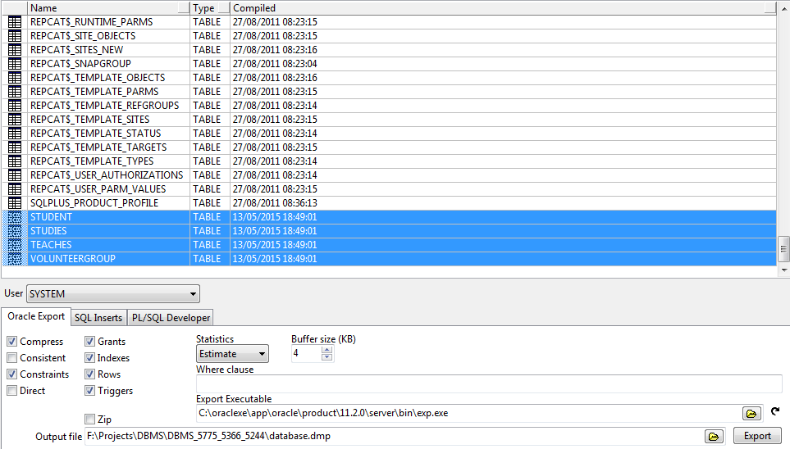
שיחזור:
